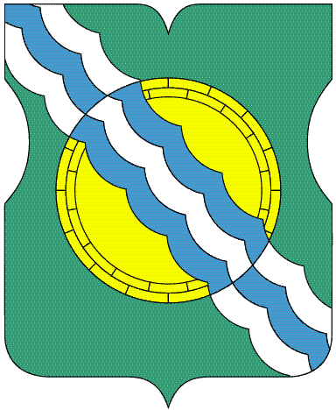

СОВЕТ ДЕПУТАТОВ
МУНИЦИПАЛЬНОГО ОКРУГА НЕКРАСОВКА
в городе Москве

Р Е Ш Е Н И Е

16 декабря 2024 года 16/3
____________________№______

Об утверждении образцов бланков и эскизов оттисков печатей органов местного самоуправления внутригородского муниципального образования – муниципального округа Некрасовка в городе Москве

В соответствии с Федеральным законом от 6 октября 2003 года №131-ФЗ «Об общих принципах организации местного самоуправления в Российской Федерации», Законом города Москвы от 6 ноября 2002 года №56 «Об организации местного самоуправления в городе Москве», Уставом внутригородского муниципального образования - муниципального округа Некрасовка в городе Москве, решением Совета депутатов муниципального округа Некрасовка в городе Москве от 12 сентября 2018 года №10/2 «Об официальных символах (гербе и флаге) муниципального округа Некрасовка в городе Москве» Совет депутатов муниципального округа Некрасовка в городе Москве решил:

1. Утвердить образцы бланков органов местного самоуправления внутригородского муниципального образования – муниципального округа Некрасовка в городе Москве.
1.1. Совет депутатов внутригородского муниципального образования – муниципального округа Некрасовка в городе Москве:
а) бланк решения Совета депутатов внутригородского муниципального образования – муниципального округа Некрасовка в городе Москве согласно приложению 1 к настоящему решению;
б) бланк депутатского запроса Совета депутатов внутригородского муниципального образования – муниципального округа Некрасовка в городе Москве согласно приложению 2 к настоящему решению;
в) бланк письма депутата Совета депутатов внутригородского муниципального образования – муниципального округа Некрасовка в городе Москве согласно приложению 3 к настоящему решению.
1.2. Глава внутригородского муниципального образования – муниципального округа Некрасовка в городе Москве:
а) бланк постановления главы внутригородского муниципального образования – муниципального округа Некрасовка в городе Москве согласно приложению 4 к настоящему решению;
б) бланк распоряжения главы внутригородского муниципального образования – муниципального округа Некрасовка в городе Москве согласно приложению 5 к настоящему решению;
в) бланк письма главы внутригородского муниципального образования – муниципального округа Некрасовка в городе Москве согласно приложению 6 к настоящему решению.
1.3. Аппарат Совета депутатов внутригородского муниципального образования – муниципального округа Некрасовка в городе Москве:
а) бланк постановления аппарата Совета депутатов внутригородского муниципального образования – муниципального округа Некрасовка в городе Москве согласно приложению 7 к настоящему решению;
б) бланк распоряжения аппарата Совета депутатов внутригородского муниципального образования – муниципального округа Некрасовка в городе Москве согласно приложению 8 к настоящему решению;
в) бланк письма аппарата Совета депутатов внутригородского муниципального образования – муниципального округа Некрасовка в городе Москве согласно приложению 9 к настоящему решению.

2. Утвердить эскиз оттиска гербовой печати Совета депутатов внутригородского муниципального образования – муниципального округа Некрасовка в городе Москве согласно приложению 10 к настоящему решению.
3. Утвердить эскиз оттиска гербовой печати аппарата Совета депутатов внутригородского муниципального образования – муниципального округа Некрасовка в городе Москве согласно приложению 11 к настоящему решению.
4. Признать утратившим силу решение Совета депутатов муниципального округа Некрасовка в городе Москве от 07 апреля 2014 года №40/4 «Об утверждении формы бланков органов местного самоуправления муниципального округа Некрасовка».
5. Опубликовать настоящее решение в сетевом издании «Московский муниципальный вестник» и разместить на официальном сайте органов местного самоуправления муниципального округа Некрасовка в городе Москве.
6. Контроль за выполнением настоящего решения возложить на главу муниципального округа Некрасовка в городе Москве И.В. Ухаботину.

Глава муниципального округа Некрасовка
в городе Москве И.В.Ухаботина

Приложение 1
к решению Совета депутатов
муниципального округа Некрасовка
в городе Москве
от 16 декабря 2024 года №16/3

СОВЕТ ДЕПУТАТОВ
внутригородского муниципального образования –
МУНИЦИПАЛЬНОГО ОКРУГА НЕКРАСОВКА
в городе Москве

Р Е Ш Е Н И Е

____________________№______

Приложение 2
к решению Совета депутатов
муниципального округа Некрасовка
в городе Москве
от 16 декабря 2024 года №16/3

СОВЕТ ДЕПУТАТОВ
внутригородского муниципального образования –
МУНИЦИПАЛЬНОГО ОКРУГА НЕКРАСОВКА
в городе Москве

ДЕПУТАТСКИЙ ЗАПРОС

1-я Вольская улица, д.24, корп.1, Москва, 111674 E-mail: mо-nekrasovka@mail.ru
Тел. /факс: 8 (495) 706-97-89 http://www.vmo-nekrasovka.ru

___________________ № _______________

на №_______________ от _______________

Приложение 3
к решению Совета депутатов
муниципального округа Некрасовка
в городе Москве
от 16 декабря 2024 года №16/3

ДЕПУТАТ СОВЕТА ДЕПУТАТОВ
внутригородского муниципального образования –
МУНИЦИПАЛЬНОГО ОКРУГА НЕКРАСОВКА
в городе Москве

1-я Вольская улица, д.24, корп.1, Москва, 111674 E-mail: mо-nekrasovka@mail.ru
Тел. /факс: 8(495) 706-97-89 http://www.vmo-nekrasovka.ru

___________________ № _______________

на №_______________ от _______________

Приложение 4
к решению Совета депутатов
муниципального округа Некрасовка
в городе Москве
от 16 декабря 2024 года №16/3

ГЛАВА
внутригородского муниципального образования –
МУНИЦИПАЛЬНОГО ОКРУГА НЕКРАСОВКА
в городе Москве

ПОСТАНОВЛЕНИЕ

____________________№______

_________________________

Приложение 5
к решению Совета депутатов
муниципального округа Некрасовка
в городе Москве
от 16 декабря 2024 года №16/3

ГЛАВА
внутригородского муниципального образования –
МУНИЦИПАЛЬНОГО ОКРУГА НЕКРАСОВКА
в городе Москве

РАСПОРЯЖЕНИЕ

____________________№______

Приложение 6
к решению Совета депутатов
муниципального округа Некрасовка
в городе Москве
от 16 декабря 2024 года №16/3

ГЛАВА
внутригородского муниципального образования –
МУНИЦИПАЛЬНОГО ОКРУГА НЕКРАСОВКА
в городе Москве

1-я Вольская улица, д.24, корп.1, Москва, 111674 E-mail: mо-nekrasovka@mail.ru
Тел. /факс: 8(495)706-97-89 http://www.vmo-nekrasovka.ru
ОКПО 18463479, ОГРН 1027700516304, ИНН 7721076288 КПП 772101001

___________________ № _______________

на №_______________ от _______________

Приложение 7
к решению Совета депутатов
муниципального округа Некрасовка
в городе Москве
от 16 декабря 2024 года №16/3

АППАРАТ СОВЕТА ДЕПУТАТОВ
внутригородского муниципального образования –
МУНИЦИПАЛЬНОГО ОКРУГА НЕКРАСОВКА
в городе Москве

ПОСТАНОВЛЕНИЕ

__________________№________

Приложение 8
к решению Совета депутатов
муниципального округа Некрасовка
в городе Москве
от 16 декабря 2024 года №16/3

АППАРАТ СОВЕТА ДЕПУТАТОВ
внутригородского муниципального образования –
МУНИЦИПАЛЬНОГО ОКРУГА НЕКРАСОВКА
в городе Москве

РАСПОРЯЖЕНИЕ

__________________№________

Приложение 9
к решению Совета депутатов
муниципального округа Некрасовка
в городе Москве
от 16 декабря 2024 года №16/3

АППАРАТ СОВЕТА ДЕПУТАТОВ
внутригородского муниципального образования –
МУНИЦИПАЛЬНОГО ОКРУГА НЕКРАСОВКА
в городе Москве

1-я Вольская улица, д.24, корп.1, Москва, 111674 E-mail: mо-nekrasovka@mail.ru
Тел. /факс: 8(495)706-97-89 http://www.vmo-nekrasovka.ru
ОКПО 18463479, ОГРН 1027700516304, ИНН 7721076288 КПП 772101001

___________________ № _______________

на №_______________ от _______________

Приложение 10
к решению Совета депутатов
муниципального округа Некрасовка
в городе Москве
от 16_ декабря 2024 года №16/3

Эскиз оттиска гербовой печати
Совета депутатов внутригородского муниципального образования – муниципального округа Некрасовка в городе Москве

- Наименование печати: Совет депутатов внутригородского муниципального образования – муниципального округа Некрасовка в городе Москве.
В центре печати: Герб муниципального округа Некрасовка в синем цвете. По внешнему кругу: Совет депутатов внутригородского муниципального образования – муниципального округа Некрасовка в городе Москве.
- Технические характеристики: Диаметр печати 43 мм, внешний круг толщиной 1,3 мм с микротекстом высотой 0,8 мм., внутренний круг с названием города Москва высотой 0,5-0,8 мм., внутренний реквизитный круг высотой 0,5-0,8 мм.
- Эскиз оттиска печати:

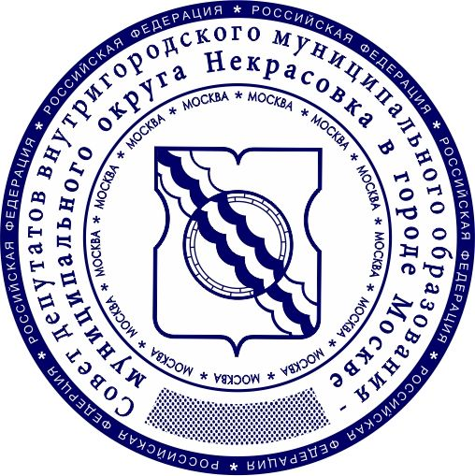

Приложение 11
к решению Совета депутатов
муниципального округа Некрасовка
в городе Москве
от 16 декабря 2024 года №16/3

Эскиз оттиска гербовой печати
аппарата Совета депутатов внутригородского муниципального образования – муниципального округа Некрасовка в городе Москве

- Наименование печати: аппарат Совета депутатов внутригородского муниципального образования – муниципального округа Некрасовка в городе Москве.
В центре печати: Герб муниципального округа Некрасовка в синем цвете.
По внешнему кругу: аппарат Совета депутатов внутригородского муниципального образования – муниципального округа Некрасовка в городе Москве. ОГРН 1027700516304; ИНН 7721076288; ОКПО 18463479.
- Технические характеристики: Диаметр печати 43 мм, внешний круг толщиной 1,3 мм с микротекстом высотой 0,8 мм., внутренний круг с названием города Москва высотой 0,5-0,8 мм., внутренний реквизитный круг высотой 0,5-0,8 мм.
- Эскиз оттиска печати:

